Рекомендации для родителей средней группы «Б» на 4-ю неделю мая.
Понедельник
Поговорите с ребенком о домашних животных, которые живут на ферме. Каких животных называют домашними. В каких домах они живут. Для чего человек содержит разнообразных животных, какая от них польза? Какие продукты получает человек от домашних животных? С помощью имеющегося у вас строительного материала, постройте с ребенком модель фермы, для каждого вида животного сделайте свое жилье, место выгула. Обыграйте постройку.
Расскажите ребенку откуда берется дождь. Расскажите о круговороте воды в природе. Как получается вода минеральная и кипяченая. Проведите небольшой опыт с водой.
Содержание опыта «Вода бывает теплой, холодной, горячей».
Дайте детям стаканчики с водой разной температуры (горячую воду вы им уже показывали, когда изучали пар). Пусть они пальчиком попробуют и определят, в каком стаканчике вода самая холодная, в каком — самая теплая (естественно, при этом необходимо соблюдать правила безопасности). Если дети уже знакомы с принципом действия термометра, измеряйте вместе с ними температуру воды в разных стаканчиках.
Сравнить температуру воды до того, как в нее положили лед, и после того, как он растаял. Почему вода стала холоднее?
Подчеркните, что в реках, озерах, морях тоже бывает вода с разной температурой — и теплая, и холодная. Некоторые рыбы, звери, растения, улитки могут жить только в теплой воде, другие — только в холодной. Если бы дети были рыбами, какую воду они бы выбрали — теплую или холодную? Как они думают, где больше разных растений и животных — в теплых морях или в холодных? В холодных морях и реках живет меньше разных животных.
В природе есть такие необычные места, где очень горячая вода выходит из-под земли на поверхность. Это гейзеры. От них, как и от термоса с горячей водой, тоже идет пар. Как дети думают, может ли кто-нибудь жить в таком горячем «доме»? Жильцов там очень мало, но они есть — например, некоторые водоросли.
Важно, чтобы дошкольники поняли, что в водоемах вода бывает разной температуры, а значит, в них живут разные растения и животные.
Отгадайте с ребенком загадки связанные с водой, обязательно проводите анализ загадки: почему ты так думаешь, с чем сравнили воду и т. д.
Рассмотрите книги о Космосе. Чтение мифа “Ночь, Луна и Солнце”

Вторник
Поговорите о положении солнца в разное время суток. Рассмотрите репродукции картин восхода и заката солнца.
Если есть возможность рассмотрите обитателей аквариума, расскажите о жизни рыбок в аквариуме. Рассмотрите журналы, книги , картинки о жителях аквариума. Сделайте с ребенком пластилиновую аппликацию «Аквариум».
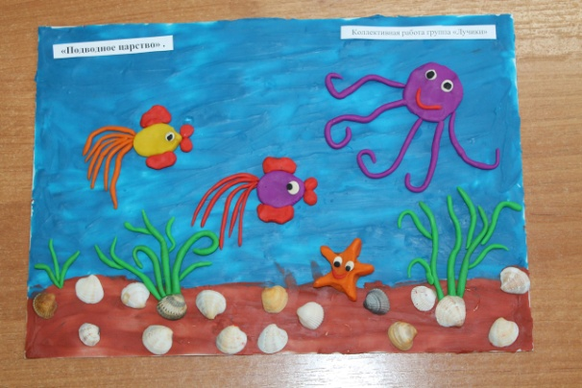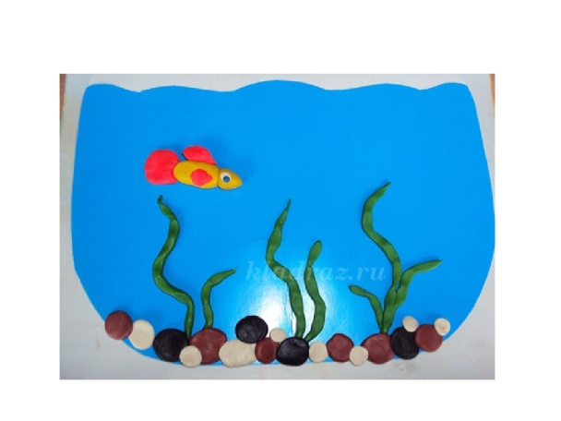
Прочитайте Д.Мамин-Сибиряк “Сказка про Комара Комаровича - длинный нос и про Мохнатого Мишку - короткий хвост”. Сделайте с ребенком тест по сказке.
- Кто герои сказки?
кузнечики
комары
бабочки
жуки
- Как повел себя Комар Комарович, когда комары прилетели с жалобой?
как хвастун
как герой
не стал слушать вовсе
испугался сам
- Зачем медведь пришел на болото?
убить всех комаров
выспаться
погулять
на экскурсию
- Почему медведь рассердился?
хотел спать
не успел убить всех комаров
обиделся на слова комара
был злым
- Почему старая комариха отговаривала всех от драки с комаром?
хотела помочь медведю
ленилась
боялась медведя
спешила по другим делам
- Почему Комар Комарович не смог прогнать медведя?
не сумел разбудить
был один
не старался
хотел медведю понравиться
- Что рассказал Комар Комарович после первой встречи с медведем?
как напугал медведя
как договорился с ним
как съел медведя
как испугался и убежал
- Почему медведь не испугался комаров?
их было мало
их было много
думал, что он самый сильный
хотел с ними подружиться
- Кто победил?
медведь
комары
дружба
медведя и комаров прогнали из болота другие звери
- Что помогло комарам победить?
комар сильнее медведя
все вместе были
медведь попался слабый
комарам помогли другие звери
Среда
Поговорите с ребенком о повадках птиц. Расскажите ребенку о синичке, зяблике, цапле. Сравните этих птиц, где живут, зимуют или нет, какие гнезда вьют, чем питаются, как выращивают птенцов.
Продолжайте закреплять материал с ребенком о геометрических фигурах. К тем фигурам, что запомнил ребенок, можно добавить для изучения 2 новых фигуры для него. Поиграйте с ребенком в игру «Ассоциации с геометрическими фигурами». Например: что получится из овала, если дорисовать недостающие детали (рисуйте вместе с ребенком)- воздушный шарик, животное, огурец и т. д., и так с каждой фигурой.
Чтение К.Ушинский “Петушок с семьёй”. Обсудите прочитанное.
Четверг
Поговорите с ребенком о зоопарке. Какие животные живут в Зоопарке? Можно ли сделать дома из игрушек Зоопарк? Кто будет работать, а кто будет посетитель? Обыграйте ситуацию.
Аппликация. На листе бумаги или картона сделайте аппликацию слона из геометрических фигур.
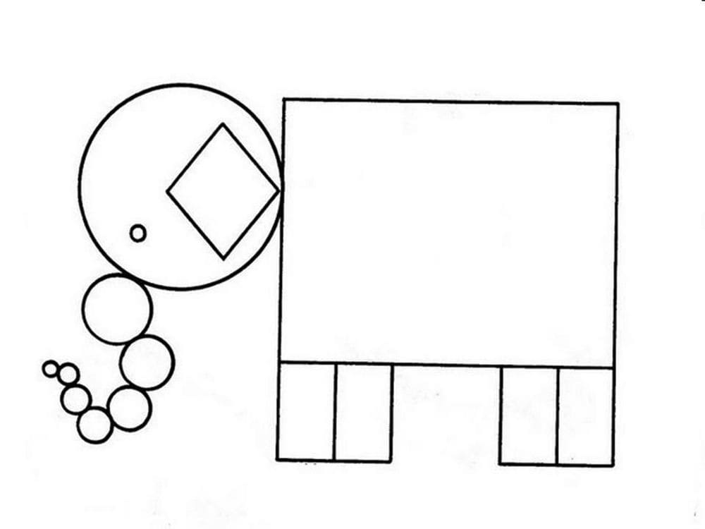
Поговорите с ребенком о здоровье человека. Рассмотрите кожу в лупу. Прочитайте рассказ о коже человека (см. «Энциклопедия для малышей» или другой имеющийся у вас материал).
Пятница
Рассмотрите с ребенком картинки ягод и грибов. Расскажите ему об их назначении. Поговорите о том, что не все грибы и ягоды бывают съедобные для человека.
Прочитайте сказку К.Ушинского “Дети в роще”. Обсудите прочитанное. Вопросы к сказке: -Кто главные герои рассказа?
-Куда отправились дети?
-Куда они зашли?
-Какая была роща?
Опишите.
-Чем были заняты жители рощи?
-Почему ребята не попали в школу?
Давайте проанализируем поступок детей.
-Хорошо ли они поступили?
-Хотелось ли им идти в школу?
-Что дети бросили в траву?
- Попали ли дети в школу?

Рисование . Нарисуйте вместе с ребенком лесную полянку с грибами или ягодами.
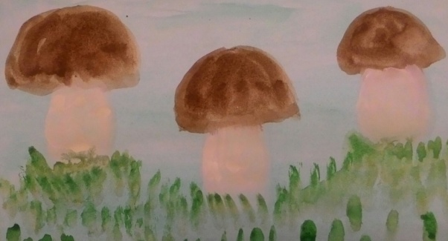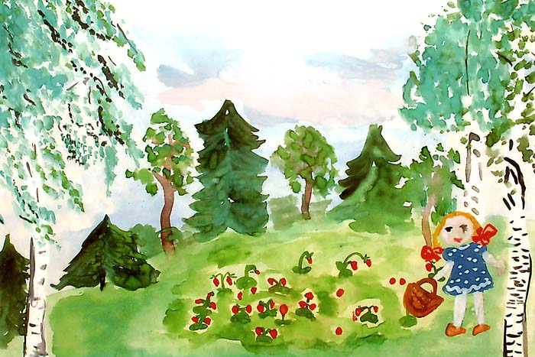
Перечитайте рассказ и попробуйте пересказать его с помощью наводящих вопросов.

Какие дети шли в школу?

Что находилось по дороге в школу?

Кто прыгал по веткам в роще?

Кого первого дети увидели в траве?

Что просили дети у мохнатой пчёлки?

Что делал в роще муравей?

Почему белка не захотела играть с детьми?

Что делал в роще голубь?

Чьи цветы увидели дети в роще?

Какая птичка дала детям умный совет?

Поздравляем всех родителей и детей с наступающим долгожданным летом !
Лето – это самый благоприятный период для общения ребенка с природой. Летом можно носить минимум одежды, лакомиться вкусными ягодами и фруктами. Наконец, это десятки самых разнообразных игр на свежем воздухе. Летние детские игры ограничивает только фантазия и соображения безопасности. Ведь только летом ребенок может вдоволь попрыгать, побегать и поваляться на детской площадке, лужайке или в парке.
Когда вы гуляете с ребенком по лесу или парку следует быть особенно внимательными. Острые палки и сучки, осколки стекла, ядовитые растения и грибы представляют для детей немалую опасность. Лето не только время путешествий, но и наиболее благоприятная пора для отдыха, закаливания и оздоровления детей. Поэтому очень важно, чтобы родители с наибольшей пользой распорядились этим драгоценным временем. Вместе с тем возникает немало вопросов, как это лучше сделать. И здесь, как нам кажется, в известной мере вам могут пригодиться наши советы.
Практические советы для родителей дошкольников на летнюю тематику.
Лето - время для закаливания. Основные закаливающие способы доступны всем — это воздух, вода и солнце.
Правила закаливания детей:
- закаливающие процедуры необходимо проводить систематически; - сочетайте их с физическими упражнениями и массажем;
- увеличивайте время проведения процедуры постепенно, начиная от нескольких минут;
- одежда и обувь ребенка должны соответствовать температуре воздуха, быть из натуральных материалов;
- лучше всего проводить закаливающие процедуры в форме игры и развлечения.
Самый простой способ закаливания - воздушные ванны:
- летом прогулки должны составлять минимум 3—4 часа утром и вечером;
- выходя на прогулку, не слишком укутывайте ребенка;
- очень полезны прогулки после грозы, когда воздух насыщен озоном;
- детская комната должна регулярно проветриваться в отсутствие ребенка.
Солнечные ванны — это не лежание на пляже. Простая прогулка в солнечный день сможет насытить организм витамином D. Правила солнечного закаливания:
- ребенку не рекомендуется проводить на солнце больше двух часов подряд. За 20 минут до того как вы собираетесь выходить на улицу, нанесите солнцезащитный крем; - самое подходящее время — от 8 до 10 часов утра и после 17 часов вечера, послеполуденного солнца следует избегать; - во время прогулок обязательно надевайте легкие головные уборы для предотвращения перегрева и солнечного удара.
Наиболее эффективным способом укрепления иммунитета детей дошкольного возраста считается закаливание водой. Процедуры водного закаливания:
- умывание прохладной водой;
- гигиенические ванны с водой, по температуре приблизительно равной температуре тела человека;
- ванны для ног, обливание ног; -
общее обливание;
- контрастный душ;
- купание в открытых водоемах.
Отличная закаливающая процедура — ходьба босиком по песку, гальке, дорожке или траве.
Неровная поверхность будет воздействовать на множество нервных окончаний, что положительно повлияет на состояние различных органов и систем, прежде всего верхних дыхательных путей, защитит от плоскостопия.
Не запрещайте ребенку получать этот естественный массаж, просто предварительно убедитесь в том, что нет осколков или других предметов, о которые можно пораниться. Специальная дорожка, предназначенная для массажа стоп, будет хорошим решением.
Лесная прогулка - одно из интересных летних занятий.
Во время прогулки учите распознавать по внешнему виду съедобные и ядовитые грибы, наблюдать за насекомыми. Познакомьте с признаками определения сторон света в лесу, приборами (компасом, биноклем, лупой), народными приметами (небольшой дождь летним утром — днем хорошая погода; усиление ветра после продолжительной тихой погоды — к дождю; радуга — к перемене погоды), загадками, поговорками о лете. Займитесь поисками необычных растений, соберите свой домашний гербарий. Растения для гербария подбирайте с учетом того, чтобы потом можно было сделать красивую картину - панно. Заведите с ребенком дневник наблюдений за природой. Он поможет развить память и наблюдательность, дисциплинирует и позволит научиться грамотно излагать свои мысли.
Поиграйте с детьми:
«Назови деревья». Ребенок называет деревья, растущие во дворе (городе, лесу, парке, деревне). Совместно со взрослым рассматривают ствол, листья, определяют их цвет, форму, размер.
«Какая трава?». Обратить внимание ребенка на траву, на ее свойства и признаки. Дать ребенку возможность пощупать ее, сравнить между собой.
«Аромат».Предложить ребенку понюхать различные растения: цветы, траву, листья деревьев, кору. Это развивает чувство обоняния, а если ребенок будет подбирать к каждому аромату прилагательные, то расширится и активный словарь.
«Построй фигуру».Загорая на пляже или играя в песочнице, предложите ребенку построить замки: высокий, ниже и низкий. Прорисовать окошки определенного количества(формы). Пусть ваш малыш назовет все фигуры, пересчитает окна, двери. Сделает крышу заданной формы и т.д. Это способствует математическому развитию и навыку счета.
«Опыты с песком». Интересно для детей провести элементарные опыты с песком. Экспериментируйте, добавляя разное количество воды и главное описывайте весь процесс словами, используйте прилагательные и глаголы в зависимости от консистенции песка (сырой, мокрый, жидкий, сухой, лепится, рассыпается и т.д.)
«Наоборот». Ребенок в ответ на предложенное вами слово, должен предложить свое, противоположное по смыслу. Например, утро – ночь, солнце – луна, твёрдый – мягкий и т.д.
«Четвертый лишний». Взрослый называет 4 предмета, три из которых связаны каким-либо признаком, а четвертый из другой категории, ребенок должен выделить лишний предмет и аргументировать свой ответ. Например, снег, дождь, сапоги, град; дерево, цветок, кустарник, камень и т.п.
«Съедобное – несъедобное». При броске мяча, ребенок его ловит, если прозвучало только съедобное.
«Жук и бабочка». Рассмотрите насекомых и найдите отличия: бабочка белая, желтая, крылышки тонкие; жук меньше бабочки, крылья жесткие; бабочка летает, жук ползает, летает, жужжит и т.д… Аналогичным способом можно сравнить другие объекты природы.
Лето для детей таит в себе богатые возможности, о которых можно только мечтать в иное время года. Летом родители должны не просто гулять с ребенком, а сочетать игры и прогулки с ненавязчивым обучением.
Ведь лето – это пора отдыха, увлечений и приключений!
